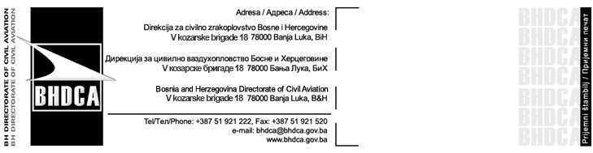
Захтјев за одобрење услова за лет - дозволе за лет
FLIGHT CONDITIONS FOR PERMIT TO FLY - APPROVAL FORM

1. Подносилац захтјева:  Applicant | 2. Број обрасца за одобрење:  Approval form number  Izdanje:  Issue
3. Произвођач ваздухоплова / тип ваздухоплова:  Aircraft manufacturer / type | 4. Серијски број(еви):  Serial number(s)
5. Конфигурација ваздухоплова:
Aircraft configuration

За горе наведени ваздухоплов за који се тражи дозвола за лет је дефинисана у .
The above aircraft for which permit to Fly is requested is defined in
6. Документација
Substantiations
7. Услови / Ограничења
Горе наведени ваздухоплов мора бити кориштен у складу са сљедећим условима или ограничењима:
The above aircraft must be used with the following conditions or restrictions
8. Изјава
Statement
Услови за летење су утврђени и оправдани у складу одредби 21А.708, укључујући било који услов или ограничење потребно за безбједне операције ваздухоплова
The flight conditions have been established and justified including any condition or restriction necessary for safe operation of the aircraft,in accordance with 21A.708.
Као што је дефинисано у горе наведеној рубрици број 6. ваздухоплов нема могућности и карактеристике које би га чиниле небезбједним за обављање планиране операције под наведеним условима и ограничењима.
The aircraft as defined in block 6 above has no features and characteristics making it unsafe for the intended operation under the identified conditions and restrictions.
9. Одобрено од стране (Број одобрења организације) Ако је примјењиво:
Approved under (Organisation approval number) If applicable:
10. Датум одобрења:  Date of issue: |  | 11. Име и потпис:  Name and signature:
12. EASA/BHDCA референца одобрења и датум:
EASA/BHDCA approval reference and date:

Попуњавање свих рубрика је ОБАВЕЗНО!
Filling of all fields is MANDATORY!

РУБРИКА 1:
назив организације која доставља услове за лет и припадајућу документацију
Field 1:
name of organisation providing the flight conditios and associated justifications

РУБРИКА 2:
број и издање, због сљедивости, молимо упишите референцу подносиоца захтјева
Field 2:
number and issue, for traceability purpose, please enter the applicant's reference

РУБРИКА 5:
уписати референцу документу(ма) који дефиншу конфигурацију ваздухоплова. За промјену(е) које утичу на иницијално одобрење: опис промјене(а). Ово одобрење мора бити поново издато.
Field 5:
add reference to the document(s) identifying the configuration of the aircraft. For change(s) affecting the initial approval form: description of change(s). This form must be reissued.

РУБРИКА 6:
референце документације која доказује да ваздухоплов (како је описано под тачком 5.) може обавити намјеравани лет(ове) безбједно под дефинисаним условима и ограничењима. За промјене које утичу на иницијално одобрење: референцу(е) за додатну документацију. Ово одобрење мора бити поново издато.
Field 6:
references to the document(s) justifying that the aircraft(as described u 5.) can perform the intended flight(s) safely under the defined conditions or restrictions. For change(s) affecting the initial approval form: reference(s) to additional justification(s). This form must be re-issued.

РУБРИКА 7:
детаљи ових услова/ограничења, или референца на одговарајући документ, укључујући специфична упутства за одржавање и услове за провођење тих упутстава.
Field 7:
details of these conditions/restrictions, or reference to relevant document, including specific maintenance instructions and conditions to perform these instructions.

РУБРИКА 9:
исунити када одобрење издаје овлаштена организација.
Field 10:
to bi filled when approved under a privilege of an approved organisation.

РУБРИКА 11:
потпис овлаштене особе.
Field 11:
authorised signatory.

РУБРИКА 12:
попуњава ЈЕДИНО EASA или BHDCA.
Field 12:
to be filled in ONLY by the EASA or the BHDCA.

Након попуњавања, молимо да пошаљете овај образац Дирекцији за цивилно ваздухопловство БиХ на релевантну адресу / On completion, please send this form under confidential cover to the BHDCA at the relevant address.

Напомена/Remark: Захтјев не може бити примљен без доказа о уплаћеној административној такси / Application form can not be admitted without payment of administrative fees

